***ВЕСТНИК* № 25  *ЗНАМЕНСКОГО* 17.05.2021 г.**

***СЕЛЬСОВЕТА В номере:***

**Периодическое печатное издание Совета депутатов Информационная статья:**

**и администрации Знаменского сельсовета**

**Карасукского района Новосибирской области** «О мерах пожарной безопасности в весенне-летний

пожароопасный период»

**/издается с октября 2007 г**./

**стр. 1**

**___________________________________________________________________________________________________________________________**

**«Вестник Знаменского сельсовета» 17 .05.2021 года**

**ГОСУДАРСТВЕННЫЙ ПОЖАРНЫЙ НАДЗОР ИНФОРМИРУЕТ!**

*«О мерах пожарной безопасности в весенне-летний пожароопасный период»*

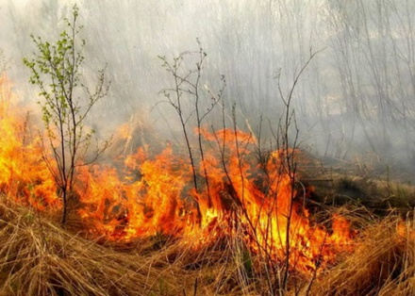В весенне-летний период, который каждый человек в любом возрасте ждет с большой радостью и надеждой предстоящий отпуск, планирует проведение отдыха на природе в выходные и праздничные дни, а также провести определенную работу на своих приусадебных участках, дачах, в садовых домиках. К сожалению, некоторые забывают, что после таяния снега и ухода талой воды резко возрастает пожароопасная обстановка. Беспечное, неосторожное обращение с огнем при сжигании сухой травы, мусора на территории дач, садовых домиков зачастую оборачивается бедой – это почти 50% всех пожаров происходящих ежегодно именно по этой причине.

 Поэтому чтобы не случилось беды необходимо соблюдать правила пожарной безопасности:

* не допускается разводить костры и выбрасывать не затушенный уголь и золу вблизи строений.
* хранить легковоспламеняющиеся и горючие жидкости, а также горючие материалы, старую мебель, хозяйственные и другие вещи на чердаках,
* производить электро- и газосварочные работы без предварительной очистки места сварки от горючих материалов и без обеспечения места проведения огневых работ первичными средствами пожаротушения;
* курить и пользоваться открытым огнем в сараях и на чердаках, а также в других местах, где хранятся горючие материалы.
* оставлять без присмотра топящиеся печи, а также поручать надзор за ними малолетним детям; - располагать топливо, другие горючие материалы и вещества на предтопочном листе;
* применять для розжига печей бензин, керосин, дизельное топливо и другие ЛВЖ и ГЖ;

**Пожар – не стихия, а следствие беспечности людей!**

Единый телефон службы спасения «112» или «101»

Старший инспектор ОНДиПР по Карасукскому району

УНДиПР ГУ МЧС России по Новосибирской области

майор внутренней службы Алексеев А.А

|  |  |  |
| --- | --- | --- |
| Редакционный совет:  Брежнева В.П.  Петренко Т.В.  Заборская В.В. | Адрес: 632843  Новосибирская область  Карасукский район  п. Поповка, ул.Ленина,45 | Газета отпечатана 17.05.2021 г.  в компьютерной программе  администрацией Знаменского  сельсовета. Тираж 15 экз. |